Texto informativo: La noticia.
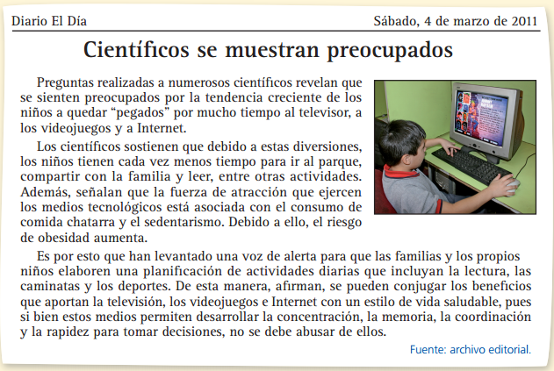

- Responde las preguntas, relacionadas con el texto, marcando la letra de la alternativa correcta.

1.- El texto fue escrito para:

A) Entretener
B) Exponer una idea.
C) Informar.
D) Convencer.

2.- Según el texto, pasar demasiado tiempo "pegado" a los medios tecnológicos se asocia con:
A) Una vida saludable.
B) La comida chatarra y el sedentarismo.
C) Compartir con la familia.
D) Tener más amigos.

3.- ¿A quién está dirigido este texto?

A) A los cientificos.
B) A las familias.
C) A los lectores del Diario El Día.
D) A los niños y a las niñas.

4.- Entre los beneficios de la televisión, los videojuegos e internet, se encuentran:

A) El desarrollo de la memoria, la lectura, la coordinación y la rapidez para tomar decisiones.
B) El desarrollo de la concentración, la memoria, la coordinación y la rapidez para tomar decisiones.
C) El desarrollo de la concentración, el ejercicio, la coordinación y la rapidez para tomar decisiones.
D) El desarrollo de la memoria, la vida saludable, la coordinación y la rapidez para tomar decisiones.

5.- Los científicos sugieren que los niños y las niñas planifiquen sus actividades diarias incluyendo:

A) lectura, juegos y deportes.
B) lectura, caminatas y deportes.
C) juegos, caminatas y deportes.
D) televisión, juegos y deportes.

6.- La parte más destacada del texto corresponde a:

A) el titular.
B) la bajada.
C) el cuerpo.
D) la editorial.

